Freecell
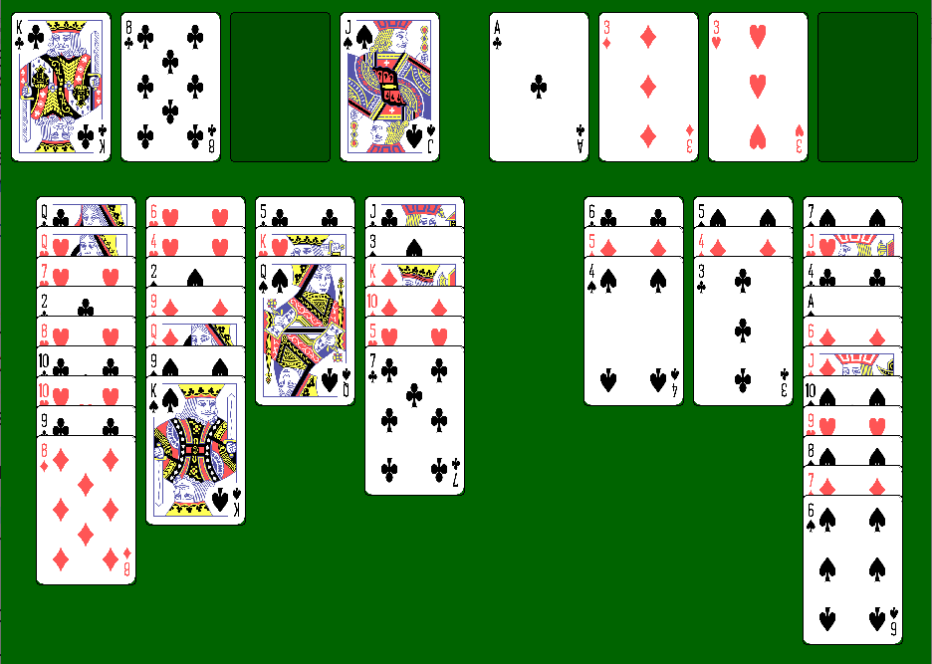Screenshot: Eigenes Werk; Spielkarten: https://commons.wikimedia.org/wiki/File:English_pattern_playing_cards_deck.svg (Public Domain)
Freecell ist ein Beispiel für eine sogenannte Patience, ein Kartenspiel für eine Person.
Die Computervariante gehörte bis Windows 7 zur Standardinstallation.
Ziel des Spiels ist, alle Karten auf den Ablagestapeln oben rechts abzulegen. Dort darf auf jedem Stapel nur eine Kartenfarbe liegen und die Karten müssen lückenlos aufsteigend (As, 2, 3, …, Bube, Dame, König) gelegt werden. Die freien Zellen links oben sind als Zwischenablage erlaubt. Dort darf jeweils nur eine Karte abgelegt werden.
Zu Beginn liegen alle Karten offen in zufälliger Anordnung auf den acht sogenannten „Kaskaden“ im unteren Bereich. Es darf jeweils immer nur eine Karte bewegt werden. Dabei gelten die folgenden Regeln:
- Eine Karte darf auf eine freie Zelle oben links gelegt werden.
- Eine Karte darf auf eine freie Kaskade gelegt werden (im Beispiel der vierte Stapel von rechts).
- Eine Karte darf auf eine andere Kaskade gelegt werden, wenn der Wert der obersten Karte dort um 1 größer ist. Eine rote Karte (Herz oder Karo) darf nur auf eine schwarze Karte (Pik oder Kreuz) gelegt werden und umgekehrt. Im Beispiel könnte man z.B. die Kreuz 7 von der vierten Kaskade auf die erste Kaskade (Karo 8) legen.
- Ein As darf auf einen freien Ablagestapel gelegt werden. Jede andere Karte darf auf einen Ablagestapel gelegt werden, wenn sie die gleiche Farbe hat und der Wert der obersten Karte des Ablagestapels um 1 kleiner ist.
Es bietet sich an, die Kaskaden und die Ablagestapel als Stack von Karten zu implementieren. Kopieren Sie sich das BlueJ-Projekt im Ordner 06_freecell in Ihre eigenen Dateien und öffnen Sie es. Fügen Sie zunächst Ihre Implementation eines Stacks in das Projekt ein. Dieser muss eine Unterklasse der vorhandenen abstrakten Stack-Klasse sein.
Ihre Aufgabe ist, die Klasse FreecellGame mit Inhalt zu füllen – keine andere der vorgegebenen Klassen soll geändert werden. Die Methoden sind bereits vorgegeben und werden vom FreecellFrame verwendet, daher dürfen weder die Namen noch die Signaturen verändert werden.
Zum Starten des Spiels erzeugt man ein Objekt der Klasse FreecellGame. Wenn Sie den parameterlosen Konstruktor verwenden, wird ein zufälliges Spiel gestartet. Der Konstruktor mit einer Zahl als Parameter ist zu Entwicklungszwecken gedacht. Hier bestimmt die übergebene Zahl, wie die Karten zu Beginn des Spiels verteilt werden, d.h. Sie bekommen eine reproduzierbare Ausgangssituation.

Aufgaben:
- Implementieren Sie den Konstruktor sowie die Methoden getKarte, getStapelHoehe und getKarteInStapel. Für die Implementation der letzteren Methode ist das Problem bei einem Stack, dass man eigentlich nicht die Karten unterhalb der obersten Karte ansehen kann.
Eine mögliche Lösung geht so: Angenommen, wir wollen die Karte Nummer 2 (die oberste Karte hat die Nummer 0) aus einem Stack S mit 5 Karten ansehen. Wir legen einen Temporär-Stack T an. Dann nehmen wir zwei Karten von S herunter und legen sie jeweils sofort auf T. Wir merken uns jetzt die oberste Karte von S, nehmen wieder nacheinander alle Karten von T herunter und legen sie zurück nach S.
- Bisher kann man das Spielfeld zwar sehen, aber noch nicht spielen. Implementieren Sie die Methode verschiebe(int vonBereich, int vonIndex, int nachBereich, int nachIndex). Hier müssen Sie die Spielregeln, die oben beschrieben wurden, umsetzen:
- wenn das Zielfeld eine Zelle ist, ist der Zug möglich, wenn die Zelle frei ist
- wenn das Zielfeld ein Ablagestapel ist, ist der Zug möglich, wenn die zu verschiebende Karte ein As (Wert = 1) ist und der Stapel leer ist, oder auf dem gewählten Ablagestapel eine Karte derselben Farbe liegt, deren Wert um 1 kleiner ist
- wenn das Zielfeld eine Kaskade ist, ist der Zug möglich, wenn die Kaskade leer ist oder die oberste Karte der Kaskade einen Wert hat, der um 1 größer ist. Zudem darf nur eine rote Karte auf eine schwarze gelegt werden oder umgekehrt
Wenn der Zug gültig war, geben Sie true zurück, sonst false. Sorgen Sie auch dafür, dass die Karte an ihrem Ursprungsort entfernt wird.
- Jetzt ist das Spielen prinzipiell möglich. Zum bequemen Spielen sollten Karten automatisch auf die Ablagestapel gelegt werden, wenn sie nicht mehr benötigt werden, um Kaskaden aufzubauen. Implementieren Sie dazu die Methode automatischerZug(). Sie soll dafür sorgen, dass ein automatischer Zug (nicht mehrere) ausgeführt wird, wenn es einen gibt.
Eine Karte kann automatisch von einer Zelle oder Kaskade auf einen Ablagestapel wandern, wenn sie ein As ist oder eine 2 und ein passendes As auf einem Ablagestapel liegt. Zudem kann sie hochgelegt werden, wenn auf allen Ablagestapeln Karten liegen, deren Werte höchstens um 2 kleiner sind als die Karte selbst.
Beispiel: Wenn alle Karten auf den Ablagestapeln den Wert 4 oder höher haben, können Fünfen und Sechsen automatisch abgelegt werden.
Wenn ein automatischer Zug möglich war, soll die Methode true zurückgeben, sonst false.
- Eine weitere Funktion zur Bequemlichkeit ist, einen „schnellen Zug“ per Doppelklick auszuführen. Wenn auf eine Kaskade doppelt geklickt wird, soll die oberste Karte auf eine freie Zelle verschoben werden, sofern es eine gibt. Wenn auf eine Zelle doppelt geklickt wird, soll sie auf einen Ablagestapel gelegt werden, falls das möglich ist. Implementieren Sie dazu die Methode schnellerZug(int bereich, int index). Sie soll true zurückgeben, wenn ein Zug möglich war und false andernfalls.
- Zum Abschluss soll noch überprüft werden, ob ein Spiel gewonnen ist. Ein Spiel ist gewonnen, wenn keine Karten mehr auf den Zellen und in den Kaskaden liegen. Umgekehrt kann man sagen, dass das Spiel noch nicht gewonnen ist, wenn mindestens eine Karte auf den Zellen oder in einer Kaskade liegt. Implementieren Sie die Methode istGewonnen(), so dass sie true zurückgibt, wenn das Spiel gewonnen ist und sonst false.

